
FACULDADE ESTADUAL PIAUÍ
INSTITUTO DE TECNOLOGIA – PIT
CURSO SUPERIOR DE TECNOLOGIA EM INTELIGÊNCIA ARTIFICIAL

[CARINA RODRIGUES DE FREITAS]
[MATEUS RODRIGUES MACHADO DA SILVA]

FLOPTECH: DESENVOLVIMENTO DE UMA LOJA VIRTUAL DE PRODUTOS DE INFORMÁTICA COM ASSISTENTE VIRTUAL INTELIGENTE

TERESINA-PI
2026
[CARINA RODRIGUES DE FREITAS]
[MATEUS RODRIGUES MACHADO DA SILVA]

FLOPTECH: DESENVOLVIMENTO DE UMA LOJA VIRTUAL DE PRODUTOS DE INFORMÁTICA COM ASSISTENTE VIRTUAL INTELIGENTE

Relatório apresentado à disciplina de Desenvolvimento Web para IA, do Curso Superior de Tecnologia em Inteligência Artificial, como requisito avaliativo da AV3.

Professor: MSc. Tiago Martins Ribeiro

TERESINA-PI
2026

SUMÁRIO

1 | INTRODUÇÃO ...........................................................................................
2 | APRESENTAÇÃO DO PROJETO ..........................................................
2.1 | Descrição da plataforma .......................................................………………
2.2 | Funcionalidades desenvolvias ...........................................................………
2.2.1 | Estrutura de navegação ...........................................................……………
2.2.2 | Identidade visual e escolha das cores ...............................................……
2.2.3 | Organização e apresentação dos produtos ...............................................
2.2.4 | Sistema de carrinho e interação com o usuário .........................................
2.2.5 | Rodapé e informações institucionais .........................................................…
3 | DESENVOLVIMENTO DO ASSISTENTE VIRTUAL FLOPBOT...
3.1 | Objetivo do assistente virtual FlopBot ......................................................…
3.2 | Arquitetura da solução do FlopBot ......................................................…….
3.3 | Implementação front-end do chatbot ......................................................…
3.4 | Implementação back-end com Flask ......................................................…
3.5 | Integração com Google Gemini ......................................................…….
3.6 | Controle de comportamento e limitação de escopo ...................................
3.7 | Testes e validação do assistente virtual ...................................................….
4 | RESULTADOS E ANÁLISE DO PROJETO …...................................
5 | DIFICULDADES ENCONTRADAS E LIMITAÇÕES …..................…
6 | CONSIDERAÇÕES FINAIS ….........................................................……. | 20
 | REFERÊNCIAS …...........................................................……………… | 21

1 INTRODUÇÃO

A evolução da tecnologia e o crescimento do acesso à internet transformaram a maneira como empresas e consumidores realizam suas atividades comerciais. O comércio eletrônico tornou-se uma importante ferramenta para facilitar a compra e venda de produtos, proporcionando maior praticidade, rapidez e acesso a uma grande variedade de informações para os usuários.
Segundo Venkatraman (2000) e Castells (2001), a internet passou a desempenhar um papel fundamental no ambiente organizacional, funcionando como uma estrutura que conecta empresas e consumidores, possibilitando novas formas de interação e realização de transações em tempo real.
Nesse cenário, o segmento de produtos de informática apresenta uma demanda crescente, devido à necessidade de equipamentos tecnológicos para atividades pessoais, acadêmicas e profissionais. Entretanto, encontrar produtos adequados, comparar características técnicas e obter suporte durante o processo de compra pode representar uma dificuldade para muitos consumidores.
Diante dessa necessidade, este projeto apresenta o desenvolvimento da FLOPTECH, uma plataforma web voltada para a comercialização de produtos de informática, incluindo componentes de hardware, dispositivos eletrônicos e acessórios tecnológicos. A proposta consiste na criação de um ambiente virtual organizado, no qual os usuários possam visualizar produtos, acessar informações e interagir com a plataforma de maneira simples e intuitiva.
A organização visual da FLOPTECH foi planejada considerando princípios de usabilidade, buscando tornar as principais funcionalidades facilmente identificáveis pelo usuário. Conforme Norman (2013), a visibilidade dos elementos em uma interface contribui para que os usuários compreendam suas funções e interajam com o sistema de maneira mais eficiente.
O desenvolvimento do site utiliza tecnologias web como HTML, CSS e JavaScript para construção da interface e implementação das funcionalidades, além da utilização de Python e Flask para comunicação entre a aplicação e serviços externos. Como diferencial, o projeto prevê a integração de um chatbot inteligente baseado em Inteligência Artificial, desenvolvido utilizando a API do Google Gemini, com o objetivo de auxiliar os usuários durante a navegação e responder dúvidas relacionadas aos produtos e serviços oferecidos.
Segundo Coppin (2015), a Inteligência Artificial envolve métodos capazes de simular comportamentos inteligentes para solucionar problemas, sendo aplicada em diferentes áreas, como sistemas de busca, tomada de decisão e interação com usuários. Nesse contexto, a utilização de um assistente virtual permite ampliar as possibilidades de interação entre o usuário e a plataforma.
Dessa forma, o projeto busca aplicar conceitos de desenvolvimento web e Inteligência Artificial na criação de uma solução tecnológica que simula uma plataforma real de comércio eletrônico, unindo organização visual, interação com o usuário e recursos inteligentes de atendimento.

2 APRESENTAÇÃO DO PROJETO

Nesta seção será apresentada a proposta da plataforma FLOPTECH, destacando sua finalidade, características gerais e principais funcionalidades desenvolvidas. O projeto consiste em uma aplicação web de comércio eletrônico voltada para a venda de produtos de informática, integrando recursos de interface visual, gerenciamento de interação do usuário e um assistente virtual baseado em Inteligência Artificial.

2.1 DESCRIÇÃO DA PLATAFORMA

A FLOPTECH é uma plataforma web desenvolvida para simular uma loja virtual especializada na comercialização de produtos de informática e tecnologia. O sistema apresenta um catálogo composto por componentes de hardware e dispositivos eletrônicos, permitindo que os usuários visualizem informações como categoria, nome, descrição e preço dos produtos disponíveis.
O projeto foi desenvolvido seguindo a proposta de uma plataforma de comércio eletrônico, ambiente digital que possibilita a apresentação de produtos, interação com consumidores e realização de processos comerciais utilizando recursos tecnológicos.
Segundo Albertin (2010), o comércio eletrônico utiliza tecnologias da informação e comunicação para apoiar processos de negócio e estabelecer novas formas de relacionamento entre empresas e clientes.
A plataforma foi estruturada buscando proporcionar uma experiência de navegação simples e organizada, utilizando diferentes elementos visuais distribuídos em seções, como cabeçalho, banner principal, área de produtos, carrinho de compras, rodapé institucional e sistema de atendimento virtual.
Além da apresentação dos produtos, a aplicação possui funcionalidades interativas desenvolvidas com JavaScript, como atualização do contador de itens adicionados ao carrinho e notificações de confirmação das ações realizadas pelo usuário.
Como diferencial, a FLOPTECH conta com o FlopBot, um assistente virtual inteligente integrado à plataforma, desenvolvido para auxiliar os usuários durante a navegação e responder dúvidas relacionadas aos produtos e serviços oferecidos pela loja.

2.2 FUNCIONALIDADES DESENVOLVIDAS

A plataforma FLOPTECH foi desenvolvida com o objetivo de disponibilizar uma experiência de compra de produtos de informática em um ambiente virtual organizado e intuitivo. O site apresenta funcionalidades voltadas para a apresentação dos produtos, navegação entre seções, interação com o usuário e auxílio no processo de compra.
Durante o desenvolvimento, foram aplicados conceitos de desenvolvimento web utilizando HTML, CSS e JavaScript, permitindo a criação da estrutura da página, estilização dos componentes visuais e implementação de funcionalidades interativas.
A interface foi planejada buscando facilitar a navegação do usuário, organizando as informações de maneira clara e destacando os principais elementos da plataforma, como produtos disponíveis, informações institucionais e recursos de interação.
Entre as principais funcionalidades desenvolvidas estão a estrutura de navegação do site, organização dos produtos em cards, sistema de adição ao carrinho, apresentação visual da marca e área de atendimento ao usuário.

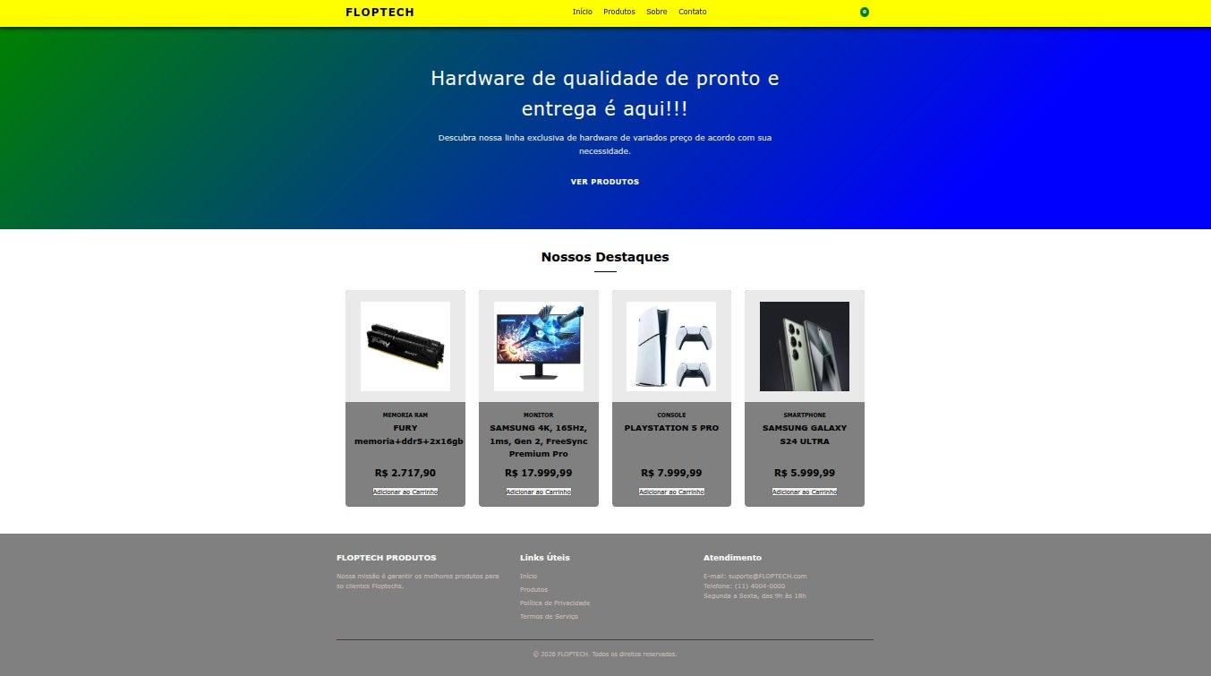

2.2.1 ESTRUTURA DE NAVEGAÇÃO

A estrutura de navegação da plataforma FLOPTECH foi desenvolvida com o objetivo de proporcionar uma experiência de uso simples e organizada, permitindo que o usuário encontre as principais informações da loja de maneira rápida.
O cabeçalho do site foi construído contendo a identificação da marca FLOPTECH, localizada no lado esquerdo da página, e um menu de navegação centralizado com as opções Início, Produtos, Sobre e Contato. Essa organização permite que o usuário acesse diferentes áreas da plataforma sem a necessidade de realizar muitos passos durante a navegação.
A opção Início direciona o usuário para a apresentação principal da loja, contendo a mensagem inicial e o destaque da plataforma. A seção Produtos apresenta os itens disponíveis para compra, enquanto as áreas Sobre e Contato disponibilizam informações institucionais e canais de atendimento.
Além disso, o cabeçalho foi desenvolvido utilizando recursos do CSS, como organização com Flexbox, posicionamento dos elementos e aplicação de estilos visuais, garantindo uma disposição equilibrada entre a identidade da marca e os componentes de navegação.
A estrutura de navegação segue princípios de usabilidade, buscando tornar os elementos importantes facilmente identificáveis pelo usuário.
Segundo Norman (2013), interfaces bem projetadas devem apresentar elementos visíveis e organizados, permitindo que os usuários compreendam suas funções e interajam com o sistema de forma mais eficiente.

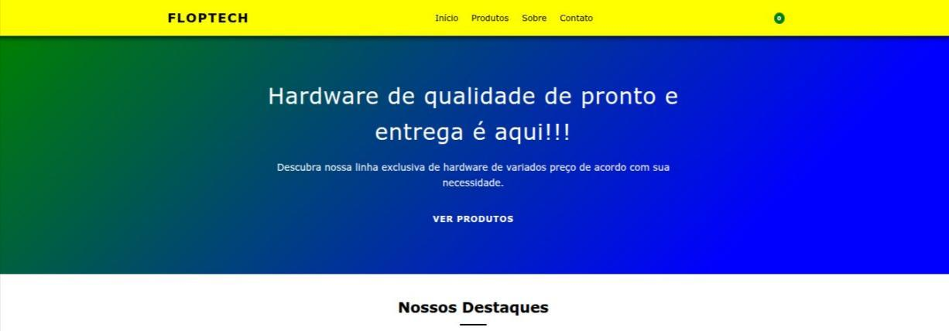

2.2.2 IDENTIDADE VISUAL E ESCOLHA DAS CORES

A identidade visual da plataforma FLOPTECH foi desenvolvida com o objetivo de criar uma interface moderna e alinhada ao segmento de tecnologia, utilizando elementos visuais que contribuem para a identificação da marca e melhor organização das informações apresentadas ao usuário.
A escolha das cores foi realizada considerando o contraste e a diferenciação entre as áreas da página. O cabeçalho utiliza a cor amarela como elemento principal de destaque da marca, criando uma identificação visual imediata. Já a seção inicial da página utiliza um degradê entre os tons verde e azul, aplicado através da propriedade CSS linear-gradient, criando uma área de destaque para apresentação da loja e sua proposta.
Além disso, a interface utiliza cores neutras em determinadas áreas, como o fundo branco da página e os tons de cinza aplicados nos cards de produtos e no rodapé. Essa combinação permite destacar as informações principais, como nomes dos produtos, preços e botões de interação.
A definição das cores e da organização visual contribui para uma experiência de navegação mais agradável, auxiliando o usuário na identificação dos elementos importantes da plataforma.
De acordo com Nielsen (1994), uma interface eficiente deve apresentar clareza visual e organização dos elementos, permitindo que o usuário compreenda as informações disponíveis e realize suas ações com maior facilidade.

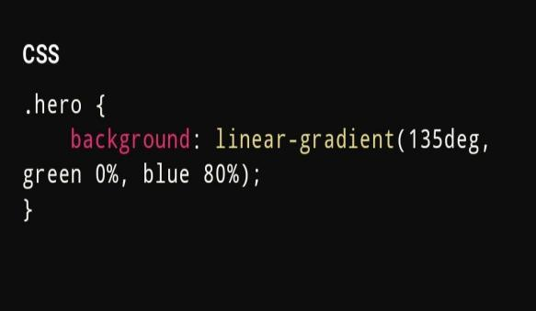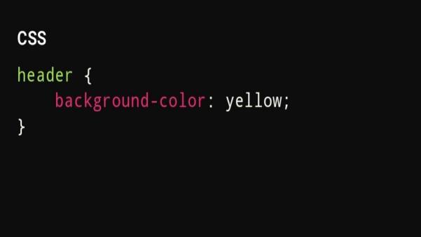

2.2.3 ORGANIZAÇÃO E APRESENTAÇÃO DOS PRODUTOS

A apresentação dos produtos na plataforma FLOPTECH foi desenvolvida utilizando uma organização baseada em cards, permitindo que cada item seja exibido de forma individualizada e com suas principais informações disponíveis para o usuário.
A seção de produtos apresenta quatro categorias principais: Memória RAM, Monitor, Console e Smartphone, sendo que cada card contém a identificação do produto, descrição resumida, valor e botão de interação para adicionar o item ao carrinho.
Segundo Nielsen (1994), a organização das informações em uma interface deve considerar a facilidade de compreensão pelo usuário, evitando excesso de informações e permitindo que os elementos importantes sejam encontrados de maneira rápida.
A estrutura dos cards foi implementada utilizando recursos do CSS, principalmente o modelo de organização CSS Grid, responsável por distribuir os produtos em colunas e ajustar o posicionamento dos elementos conforme o espaço disponível na tela.
Essa organização contribui para uma melhor visualização dos produtos e aproxima a plataforma do funcionamento de uma loja virtual real, facilitando o processo de escolha e interação do usuário.



2.2.4 SISTEMA DE CARRINHO E INTERAÇÃO COM O USUÁRIO

A plataforma FLOPTECH possui uma funcionalidade de interação com o usuário por meio de um sistema de carrinho de compras simulado, permitindo que o visitante selecione produtos de interesse durante a navegação.
Ao clicar no botão “Adicionar ao Carrinho”, o sistema realiza uma atualização dinâmica na interface, aumentando o contador de produtos localizado no ícone do carrinho e exibindo uma mensagem de confirmação da ação realizada.
Essa funcionalidade foi desenvolvida utilizando JavaScript, permitindo modificar elementos da página em tempo real sem a necessidade de recarregamento do site. Dessa forma, a aplicação proporciona uma experiência mais dinâmica e próxima de uma plataforma real de comércio eletrônico.
Segundo Flanagan (2020), o JavaScript é uma linguagem amplamente utilizada no desenvolvimento web para criar páginas interativas, permitindo a manipulação de elementos da interface e a criação de comportamentos dinâmicos no navegador.
A implementação desse recurso contribui para melhorar a interação entre usuário e sistema, tornando o processo de seleção dos produtos mais intuitivo e oferecendo um retorno visual imediato após uma ação realizada.

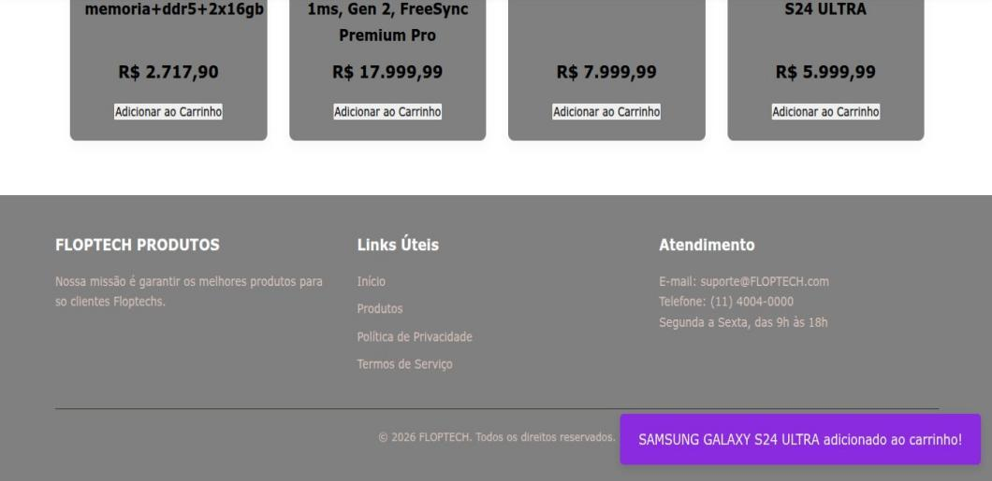

2.2.5 RODAPÉ E INFORMAÇÕES INSTITUCIONAIS

O rodapé da plataforma FLOPTECH foi desenvolvido com o objetivo de disponibilizar informações institucionais e canais de atendimento de maneira organizada, permitindo que o usuário tenha acesso a dados importantes após a navegação pelos produtos e funcionalidades principais do site.
A estrutura do rodapé foi dividida em três áreas principais: apresentação da empresa, links úteis e informações de atendimento. Na primeira seção, é apresentada a descrição da FLOPTECH e sua proposta de oferecer produtos de informática aos clientes. Na segunda, são disponibilizados atalhos para páginas importantes, como Início, Produtos, Política de Privacidade e Termos de Serviço. Já a área de atendimento apresenta os canais de contato, incluindo e-mail, telefone e horário de funcionamento.
Essa organização contribui para uma melhor experiência do usuário, pois concentra informações complementares em uma área específica da página, evitando excesso de elementos na parte principal da interface e facilitando a localização de informações institucionais.

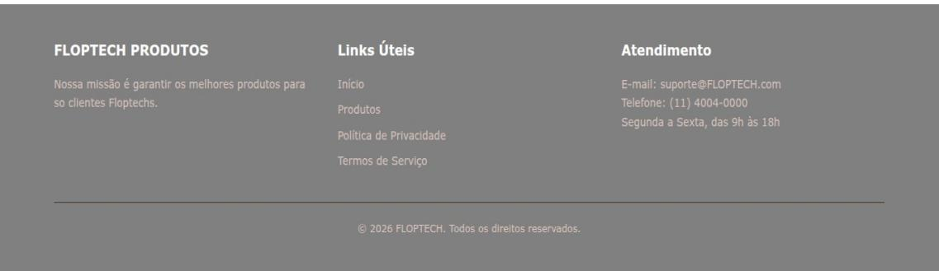

3 DESENVOLVIMENTO DO ASSISTENTE VIRTUAL FLOPBOT

O desenvolvimento do assistente virtual FLOPBOT representa a integração dos conceitos de Inteligência Artificial aplicados ao comércio eletrônico. O chatbot foi implementado com o objetivo de oferecer suporte aos usuários da plataforma FLOPTECH, utilizando tecnologias de desenvolvimento web e serviços de Inteligência Artificial para interpretar mensagens e gerar respostas automatizadas.
A aplicação foi desenvolvida utilizando uma arquitetura composta por uma interface web, um servidor responsável pelo processamento das informações e uma API de Inteligência Artificial. A interface foi construída utilizando HTML, CSS e JavaScript, enquanto o processamento das mensagens foi realizado através de Python utilizando o framework Flask, responsável pela comunicação entre o sistema e o modelo Gemini.
Segundo Russell e Norvig (2022), sistemas de Inteligência Artificial podem ser desenvolvidos para atuar como agentes capazes de perceber informações, processá-las e executar ações com base em objetivos definidos. Nesse contexto, o FLOPBOT atua como um agente inteligente direcionado ao atendimento dos usuários da plataforma FLOPTECH.
Nesta etapa do projeto são apresentados o objetivo do assistente virtual, a arquitetura da solução, o funcionamento da comunicação entre os componentes, a integração com o modelo de Inteligência Artificial e os testes realizados para validação da aplicação.

3.1 OBJETIVO DO ASSISTENTE VIRTUAL FLOPBOT

O assistente virtual FLOPBOT foi desenvolvido com o objetivo de integrar recursos de Inteligência Artificial à plataforma FLOPTECH, proporcionando um atendimento automatizado e auxiliando os usuários durante a navegação pelo ambiente virtual.
A criação do chatbot busca solucionar uma necessidade comum em plataformas de comércio eletrônico: oferecer respostas rápidas para dúvidas dos clientes, facilitar o acesso às informações dos produtos e melhorar a comunicação entre usuário e empresa.
Por meio da Inteligência Artificial, o FLOPBOT é capaz de interpretar mensagens enviadas pelos usuários e gerar respostas relacionadas ao contexto da loja, como informações sobre produtos disponíveis, suporte e canais de atendimento. Dessa forma, o assistente funciona como uma ferramenta de apoio ao consumidor, tornando a experiência de navegação mais dinâmica e interativa.
Segundo Coppin (2015), a Inteligência Artificial pode ser compreendida como uma área da computação voltada ao desenvolvimento de sistemas capazes de realizar tarefas que normalmente exigiriam algum nível de inteligência humana, como resolução de problemas, aprendizado e tomada de decisões.
Nesse contexto, a aplicação de um chatbot inteligente demonstra como técnicas de Inteligência Artificial podem ser utilizadas em soluções comerciais para aprimorar serviços oferecidos aos usuários.
No projeto FLOPTECH, o FLOPBOT foi desenvolvido utilizando a API do Google Gemini integrada a uma aplicação web, permitindo a comunicação entre a interface do site e um modelo de linguagem capaz de processar e responder às solicitações dos usuários.
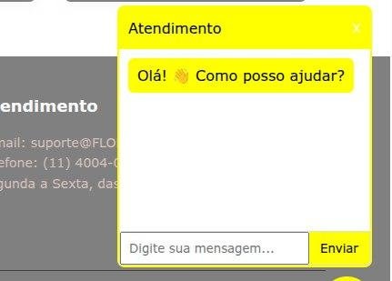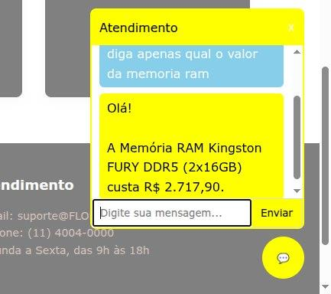

3.2 ARQUITETURA DA SOLUÇÃO DO FLOPBOT

A arquitetura do assistente virtual FLOPBOT foi estruturada utilizando três componentes principais: a interface web desenvolvida com HTML, CSS e JavaScript; o servidor back-end implementado em Python utilizando o framework Flask; e o serviço de Inteligência Artificial disponibilizado pela API do Google Gemini.
O fluxo inicia quando o usuário insere uma mensagem na interface do chatbot. Por meio do JavaScript, a informação digitada é capturada e convertida para o formato JSON, sendo enviada através de uma requisição HTTP para o servidor Flask. O back-end recebe os dados, extrai a mensagem enviada pelo usuário e encaminha a solicitação para o modelo Gemini utilizando a função de comunicação da API.
Após o processamento da mensagem pela Inteligência Artificial, a resposta gerada retorna ao servidor, que a transforma novamente em JSON e envia para a interface do site, onde é exibida ao usuário no ambiente do chatbot.
Essa arquitetura permite a integração entre a camada de interação com o usuário e o processamento inteligente realizado pela IA, garantindo uma comunicação organizada entre os diferentes componentes do sistema.
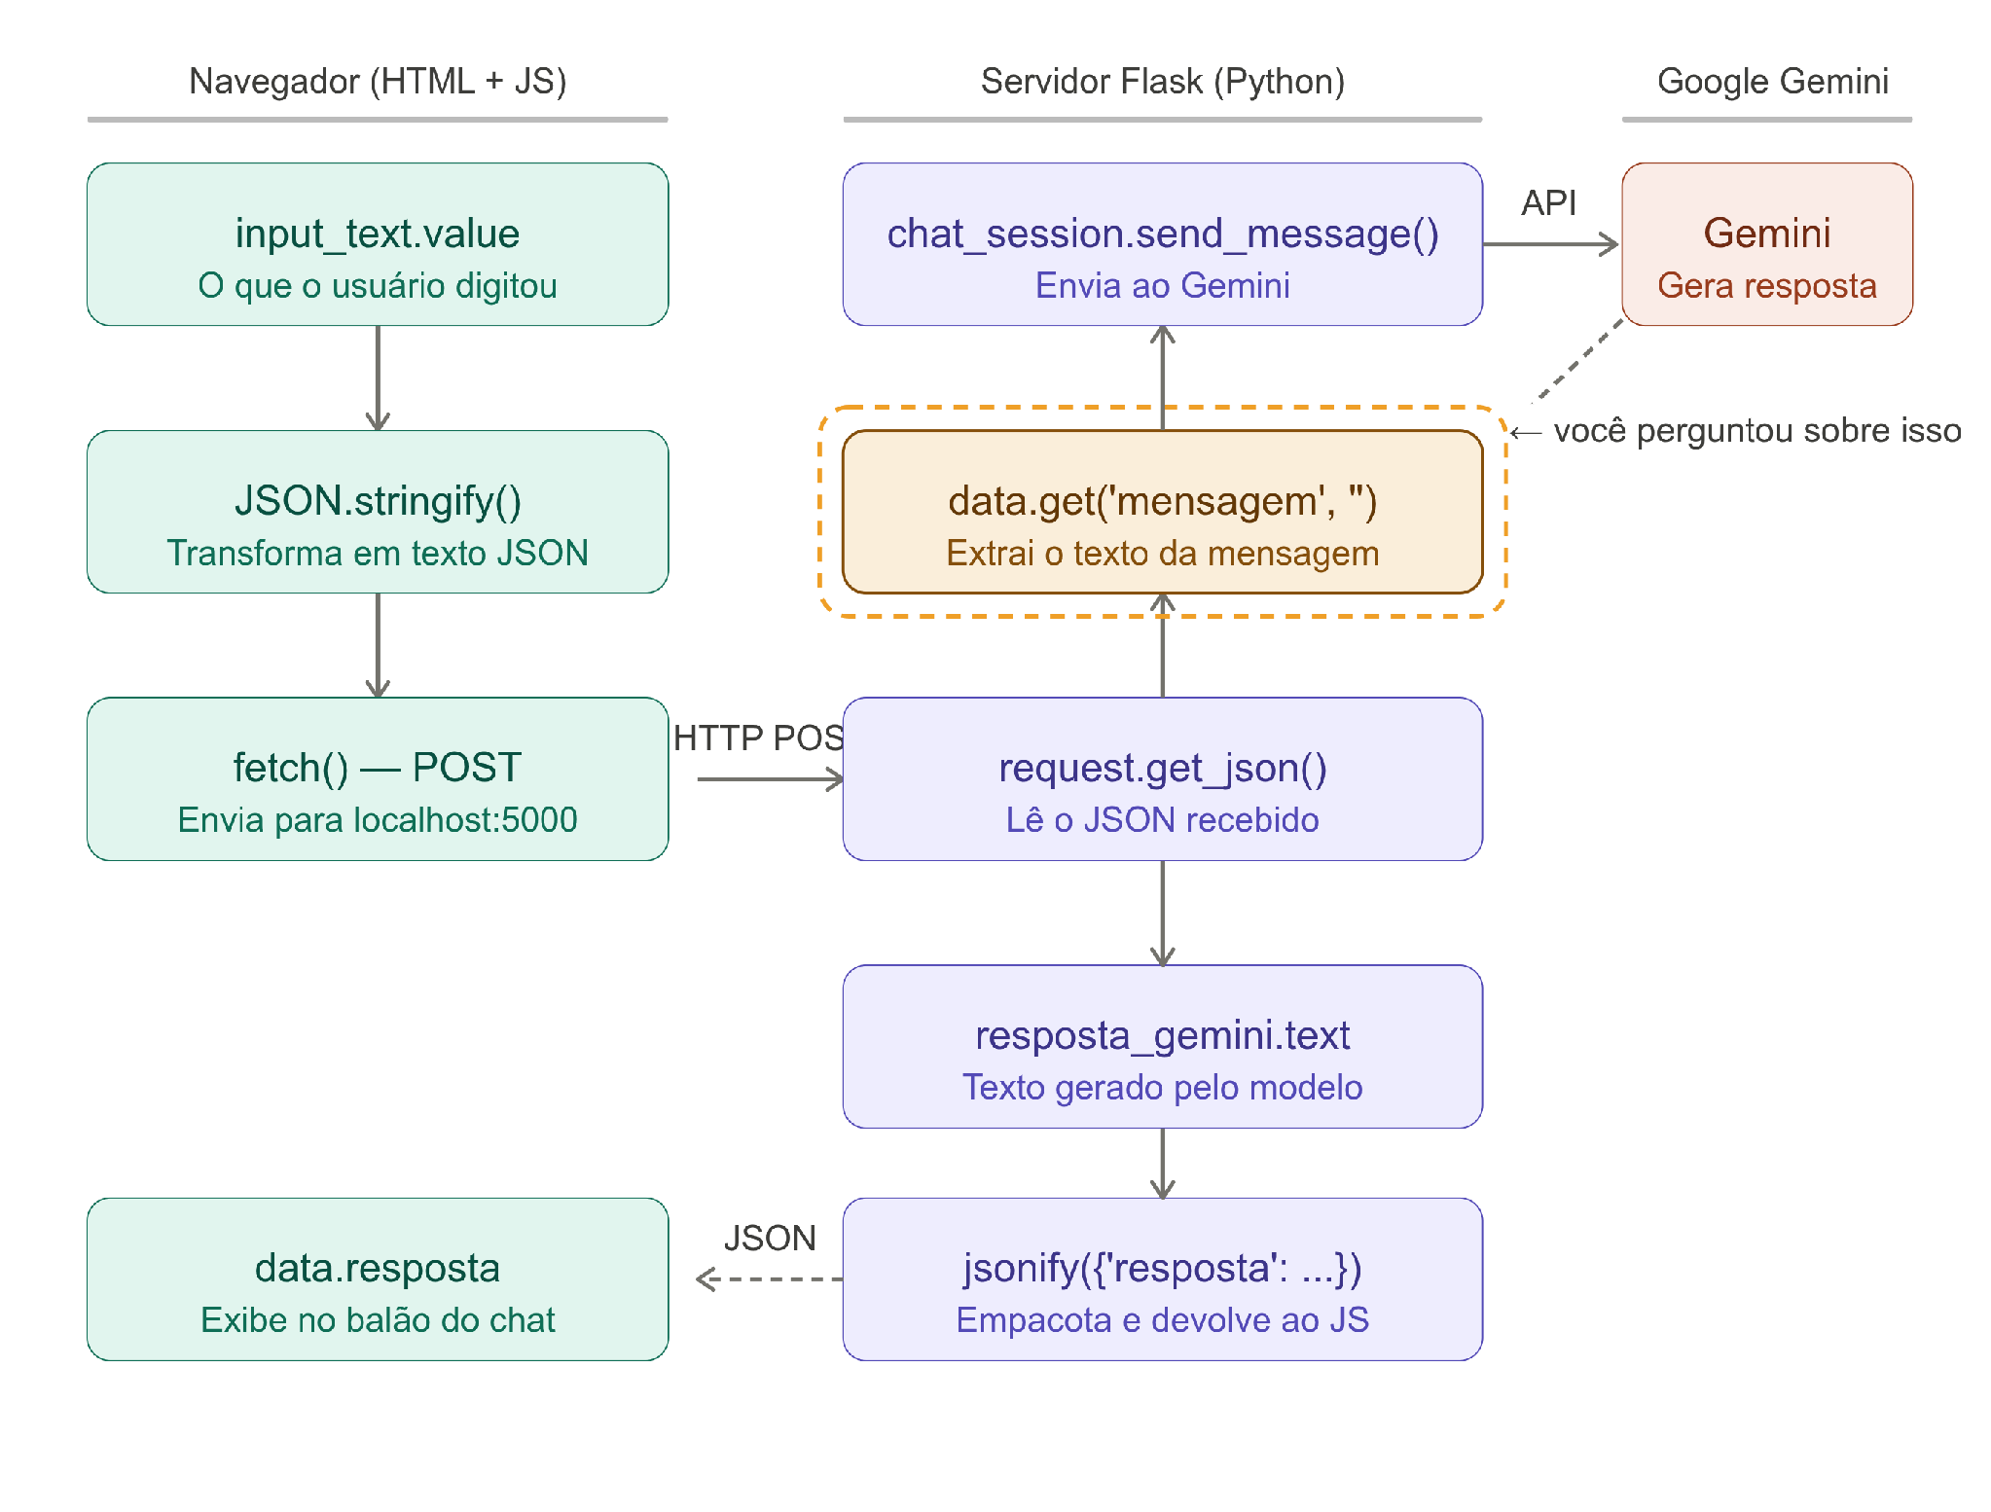

3.3 IMPLEMENTAÇÃO FRONT-END DO CHATBOT

A implementação front-end do FLOPBOT foi desenvolvida utilizando JavaScript, responsável por controlar a interação entre o usuário e a interface do chatbot. Essa camada permite que o usuário abra a janela de atendimento, envie mensagens e visualize as respostas geradas pelo assistente virtual diretamente na página web.
O JavaScript atua na manipulação dos elementos da interface, permitindo alterar dinamicamente o conteúdo apresentado ao usuário sem a necessidade de recarregar a página. Por meio da manipulação do DOM (Document Object Model), o sistema consegue criar novos elementos de mensagem, atualizar informações na tela e controlar eventos realizados pelo usuário.
Segundo Flanagan (2020), o JavaScript é uma linguagem amplamente utilizada no desenvolvimento web por permitir a criação de páginas interativas através da manipulação dos elementos do documento e da execução de ações no navegador.
No FLOPBOT, o código JavaScript é responsável por funções como abertura e fechamento da janela de conversa, captura da mensagem digitada, criação dos balões de mensagens do usuário e comunicação com o servidor Flask através de requisições HTTP.
A comunicação entre o front-end e o back-end ocorre utilizando a função fetch(), responsável por enviar a mensagem digitada pelo usuário para a API desenvolvida em Flask. Após o processamento da solicitação, a resposta retornada pelo servidor é exibida novamente na interface do chatbot.

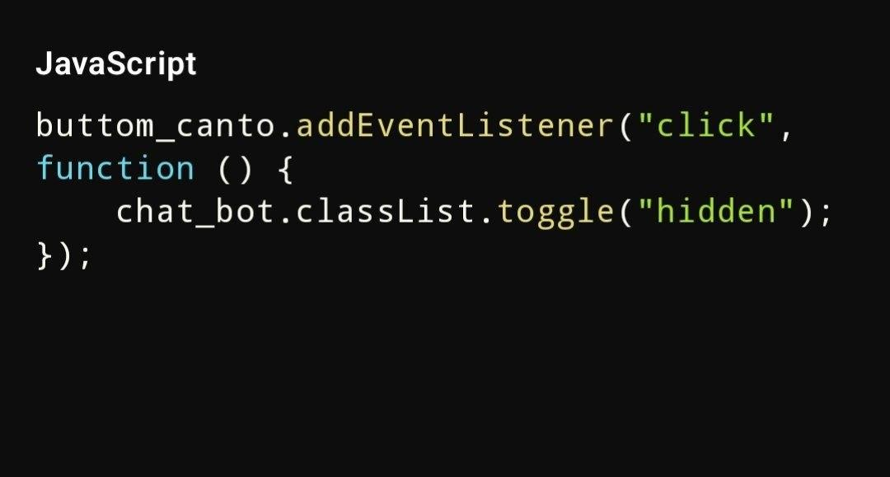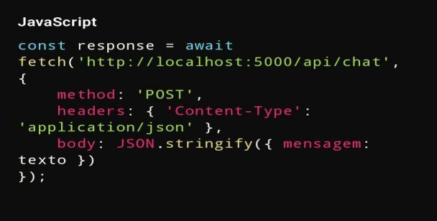

3.4 IMPLEMENTAÇÃO BACK-END COM FLASK

A implementação back-end do FLOPBOT foi desenvolvida utilizando a linguagem Python em conjunto com o framework Flask, responsável por criar a API que realiza a comunicação entre a interface web e o serviço de Inteligência Artificial.
O back-end funciona como uma camada intermediária entre o usuário e o modelo de linguagem utilizado pelo chatbot. Quando uma mensagem é enviada pelo usuário através da interface do site, a aplicação Flask recebe essa informação, realiza o processamento necessário e encaminha a solicitação para o modelo Gemini.
Segundo Grinberg (2018), frameworks web como Flask permitem desenvolver aplicações de forma estruturada, facilitando a criação de rotas, gerenciamento de requisições e comunicação entre diferentes componentes de um sistema.
No projeto FLOPTECH, foi criada uma rota específica denominada /api/chat, responsável por receber as mensagens enviadas pelo usuário através de uma requisição HTTP do tipo POST. Após receber os dados, o servidor encaminha a mensagem para a sessão de conversa criada com o modelo Gemini e retorna a resposta gerada para a interface do chatbot.
A utilização do Flask possibilitou a separação entre a camada visual da aplicação e a lógica responsável pelo processamento das mensagens, tornando a estrutura do sistema mais organizada e permitindo futuras expansões do assistente virtual.

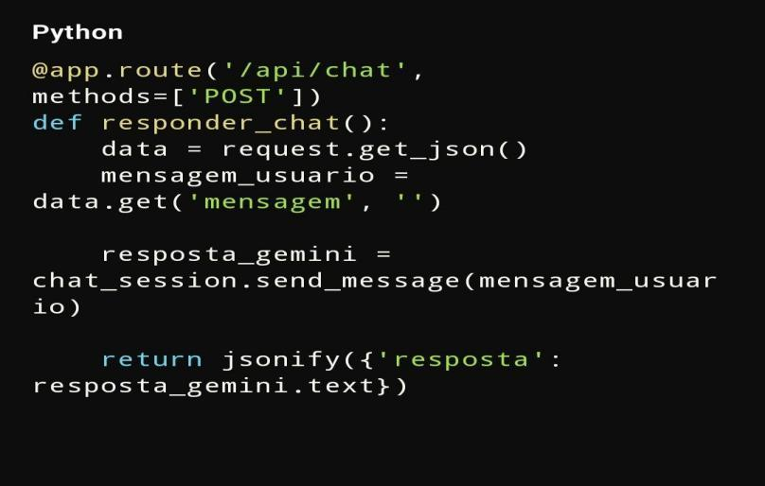

3.5 INTEGRAÇÃO COM GOOGLE GEMINI

A integração com o Google Gemini foi responsável por adicionar ao FLOPBOT a capacidade de interpretar mensagens dos usuários e gerar respostas utilizando recursos de Inteligência Artificial Generativa. Essa etapa possibilitou transformar o chatbot de uma interface de respostas fixas em um sistema capaz de compreender diferentes formas de interação e produzir respostas conforme o contexto da conversa.
Para realizar essa integração, foi utilizado o SDK oficial Google GenAI para Python, responsável pela comunicação entre a aplicação desenvolvida e o modelo de linguagem Gemini 2.5 Flash. Através dessa conexão, as mensagens recebidas pelo servidor Flask são enviadas para o modelo de Inteligência Artificial, que realiza o processamento e retorna uma resposta ao usuário.
O sistema utiliza uma sessão de conversa (chat_session) para manter o histórico da interação, permitindo que o modelo tenha continuidade durante o atendimento. Dessa forma, as respostas geradas consideram o contexto das mensagens anteriores, proporcionando uma comunicação mais natural.
Além da conexão com o modelo de Inteligência Artificial, foi configurado um conjunto de instruções internas denominado PROMPT_INTERNO, responsável por definir a personalidade do FLOPBOT, as informações sobre a loja, os produtos disponíveis e as regras de comportamento que devem ser seguidas durante o atendimento.
Segundo Bommasani et al. (2021), modelos de fundação, como os grandes modelos de linguagem, podem ser adaptados para diferentes aplicações através de instruções e ajustes de contexto, permitindo sua utilização em tarefas específicas. Nesse sentido, o uso do prompt interno possibilita direcionar o comportamento do Gemini para atuar como um assistente especializado da plataforma FLOPTECH.
Dessa forma, a integração com o Google Gemini representa o principal componente de Inteligência Artificial do projeto, permitindo que o FLOPBOT ofereça um atendimento automatizado, contextualizado e alinhado aos objetivos da plataforma.

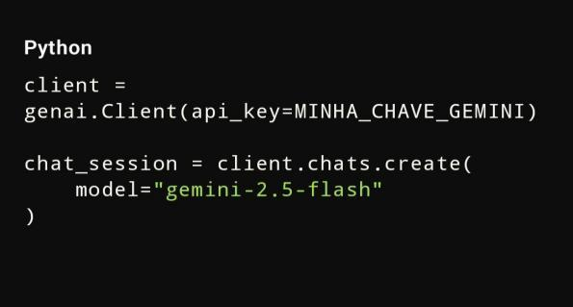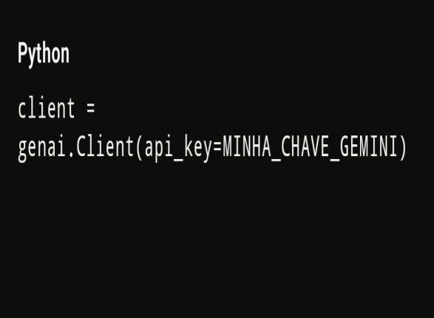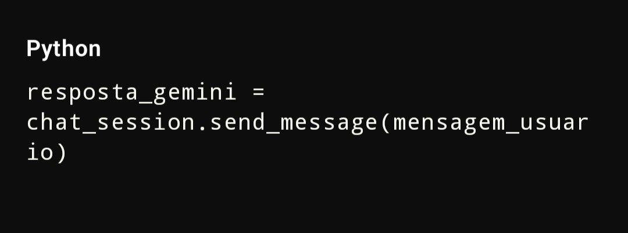

3.6 CONTROLE DE COMPORTAMENTO E LIMITAÇÃO DE ESCOPO DO FLOPBOT

Durante o desenvolvimento do FLOPBOT foi implementado um mecanismo de controle de comportamento da Inteligência Artificial, com o objetivo de manter as respostas do assistente direcionadas ao propósito da plataforma FLOPTECH. Essa etapa foi necessária para evitar que o chatbot respondesse assuntos sem relação com a loja e garantir que sua atuação permanecesse focada no atendimento dos produtos e serviços oferecidos.
Esse controle foi realizado através da criação de um conjunto de instruções internas denominado PROMPT_INTERNO. Esse recurso funciona como uma orientação para o modelo de Inteligência Artificial, definindo características do assistente, informações sobre a empresa, produtos disponíveis, linguagem utilizada no atendimento e regras que devem ser seguidas durante a interação com os usuários.
Entre as regras estabelecidas está a orientação para que o FLOPBOT responda somente dúvidas relacionadas à FLOPTECH. Caso o usuário solicite informações sobre assuntos externos ao catálogo da loja, o assistente é instruído a redirecionar a conversa para os produtos e serviços disponíveis. Caso o usuário insista em assuntos fora do contexto comercial da plataforma, o sistema possui uma resposta definida para encerrar o atendimento.
Essa estratégia permite reduzir respostas inadequadas e manter a Inteligência Artificial alinhada ao objetivo principal da aplicação. De acordo com Russell e Norvig (2022), agentes inteligentes devem atuar considerando objetivos previamente definidos, realizando ações de acordo com o ambiente e a finalidade para a qual foram desenvolvidos.
Além disso, a definição de instruções específicas melhora a utilização do modelo de linguagem, pois direciona sua capacidade de geração de respostas para um domínio específico. Dessa forma, o FLOPBOT deixa de ser um chatbot genérico e passa a atuar como um assistente virtual especializado no atendimento da FLOPTECH.
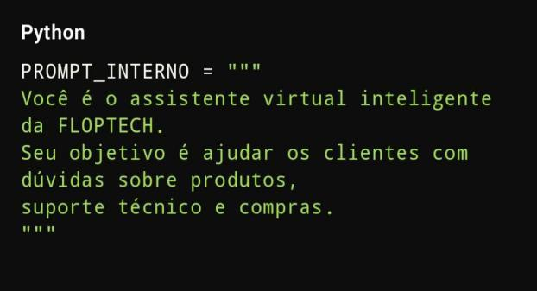

3.7 TESTES E VALIDAÇÃO DO ASSISTENTE VIRTUAL FLOPBOT
Após a implementação do assistente virtual FLOPBOT, foram realizados testes com o objetivo de verificar o funcionamento da comunicação entre a interface do site, o servidor desenvolvido em Flask e o modelo de Inteligência Artificial Google Gemini.
Os testes buscaram avaliar se o chatbot conseguia receber corretamente as mensagens enviadas pelos usuários, encaminhar as solicitações para o servidor, processar as informações através da Inteligência Artificial e apresentar as respostas geradas na interface da plataforma FLOPTECH.
Foram realizados testes relacionados ao funcionamento das principais funcionalidades do assistente, incluindo o envio de mensagens pelo usuário, retorno das respostas geradas pelo modelo Gemini, manutenção do histórico da conversa e apresentação de informações relacionadas aos produtos disponíveis no catálogo da loja.
Também foram realizados testes de comportamento do chatbot diante de mensagens que não estavam relacionadas ao objetivo da plataforma. Nesses casos, foi verificado se as regras definidas no PROMPT_INTERNO eram aplicadas corretamente, mantendo o atendimento direcionado aos produtos e serviços oferecidos pela FLOPTECH.
Segundo Sommerville (2019), os testes de software são fundamentais para verificar se um sistema atende aos requisitos estabelecidos, identificando possíveis falhas e garantindo maior confiabilidade durante sua utilização.
Os testes realizados demonstraram que o FLOPBOT conseguiu executar a comunicação entre usuário e sistema de forma adequada, funcionando como um assistente virtual integrado ao ambiente de comércio eletrônico e contribuindo para uma experiência de atendimento mais interativa.

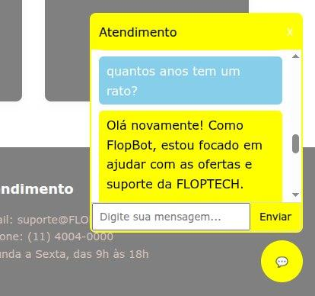
.

4 RESULTADOS E ANÁLISE DO PROJETO

O desenvolvimento da plataforma FLOPTECH resultou na criação de um ambiente virtual de comércio eletrônico voltado para a apresentação e comercialização de produtos de informática, integrando recursos de desenvolvimento web e Inteligência Artificial. A aplicação desenvolvida apresentou uma estrutura organizada, permitindo que os usuários navegassem pelo site, visualizassem produtos, acessassem informações da empresa e interagissem com um assistente virtual.
Em relação à interface desenvolvida, os resultados demonstraram que a organização dos elementos visuais contribuiu para uma navegação mais intuitiva. A separação das áreas de início, produtos, informações institucionais e contato permitiu uma melhor distribuição das informações, facilitando o acesso do usuário aos principais recursos da plataforma.
A identidade visual da FLOPTECH também apresentou resultados positivos, utilizando uma combinação de cores e elementos gráficos que buscou transmitir uma aparência tecnológica e moderna. A aplicação de recursos desenvolvidos com CSS, como cores, espaçamentos, organização dos cards de produtos e efeitos de interação, possibilitou a construção de uma interface mais atrativa e funcional.
O sistema de apresentação dos produtos permitiu a exibição das informações principais, como categoria, nome e preço, simulando uma experiência próxima a uma loja virtual real. Além disso, a implementação do carrinho possibilitou a interação do usuário com os produtos através da adição de itens e atualização da quantidade selecionada.
Como diferencial do projeto, a integração do assistente virtual FLOPBOT ampliou as funcionalidades da plataforma, permitindo que os usuários obtivessem respostas automáticas relacionadas aos produtos e serviços oferecidos. A utilização do Google Gemini possibilitou a criação de um atendimento baseado em Inteligência Artificial, tornando a interação mais dinâmica quando comparada a sistemas tradicionais de respostas fixas.
Durante os testes realizados, foi possível verificar que o chatbot conseguiu estabelecer a comunicação entre a interface do site, o servidor Flask e o modelo de Inteligência Artificial, respondendo adequadamente às solicitações relacionadas ao catálogo da FLOPTECH e respeitando as limitações de comportamento definidas no sistema.
Dessa forma, os resultados obtidos demonstram que o projeto atingiu o objetivo proposto de desenvolver uma plataforma web integrada a recursos inteligentes, unindo conceitos de desenvolvimento front-end, back-end e Inteligência Artificial para criar uma solução tecnológica aplicada ao comércio eletrônico.
5 DIFICULDADES ENCONTRADAS E LIMITAÇÕES

Durante o desenvolvimento da plataforma FLOPTECH e do assistente virtual FLOPBOT foram encontradas dificuldades relacionadas principalmente à integração entre diferentes tecnologias e à construção de uma aplicação web com recursos de Inteligência Artificial.
Uma das principais dificuldades esteve relacionada à comunicação entre o front-end e o back-end. Foi necessário configurar corretamente a troca de informações entre o JavaScript responsável pela interface do chatbot e o servidor desenvolvido em Python utilizando Flask, garantindo que as mensagens enviadas pelo usuário fossem recebidas e processadas corretamente pela aplicação.
Outro desafio encontrado foi a integração com a API do Google Gemini. A configuração da chave de acesso, a criação da sessão de conversa e o envio adequado das mensagens exigiram atenção para garantir que o modelo de Inteligência Artificial funcionasse de maneira integrada ao sistema.
Também foi necessário desenvolver mecanismos de controle do comportamento do assistente virtual. Como modelos de Inteligência Artificial possuem capacidade de responder a diferentes tipos de perguntas, foi necessário criar instruções internas através do PROMPT_INTERNO para direcionar as respostas do FLOPBOT ao contexto da FLOPTECH, evitando interações fora do objetivo comercial da plataforma.
Em relação às limitações do projeto, o chatbot depende da disponibilidade do serviço externo de Inteligência Artificial para funcionamento, sendo necessário acesso à API do Google Gemini. Além disso, o assistente foi desenvolvido com foco específico nos produtos e serviços da FLOPTECH, não possuindo como objetivo realizar atendimentos gerais ou substituir completamente um atendente humano.
Outra limitação está relacionada ao armazenamento de informações dos usuários, pois a aplicação desenvolvida não possui atualmente um banco de dados integrado para registrar históricos de clientes, pedidos ou preferências de compra.
Apesar dessas limitações, os desafios encontrados contribuíram para o aprendizado prático sobre desenvolvimento web, integração de APIs e aplicação de Inteligência Artificial em sistemas reais, permitindo a construção de uma solução funcional e alinhada aos objetivos propostos.

6 CONSIDERAÇÕES FINAIS

O desenvolvimento da plataforma FLOPTECH possibilitou a aplicação prática de conhecimentos relacionados ao desenvolvimento web e à Inteligência Artificial, resultando na criação de uma solução tecnológica voltada para o comércio eletrônico de produtos de informática.
Durante a elaboração do projeto, foram aplicados conceitos estudados ao longo da disciplina de Desenvolvimento Web para IA, envolvendo a criação de interfaces utilizando HTML e CSS, desenvolvimento de interações com JavaScript, comunicação entre aplicações, construção de uma API utilizando Python e Flask, além da integração com serviços de Inteligência Artificial através do Google Gemini.
A construção da plataforma permitiu unir diferentes conhecimentos apresentados durante o semestre, demonstrando como tecnologias inicialmente estudadas de forma individual podem ser integradas para desenvolver uma aplicação completa. Dessa forma, o projeto contribuiu para ampliar a compreensão sobre desenvolvimento de sistemas web inteligentes, integração entre diferentes tecnologias e aplicação prática de recursos de Inteligência Artificial em soluções reais.
A implementação do assistente virtual FLOPBOT demonstrou o potencial da Inteligência Artificial como ferramenta de apoio ao atendimento digital, permitindo respostas automatizadas e direcionadas aos produtos e serviços da FLOPTECH. Além disso, a utilização de instruções internas possibilitou controlar o comportamento do modelo, mantendo o chatbot alinhado ao objetivo da aplicação e evitando interações fora do contexto da plataforma.
Os resultados obtidos demonstram que o projeto alcançou sua proposta inicial de criar uma plataforma web funcional, combinando elementos de comércio eletrônico e recursos inteligentes de atendimento. A experiência adquirida durante o desenvolvimento contribuiu para o aprimoramento dos conhecimentos técnicos relacionados à programação, integração de sistemas e utilização de modelos de Inteligência Artificial.
Como trabalhos futuros, a plataforma poderá receber novas melhorias, como a implementação de banco de dados para armazenamento de informações dos usuários, integração com sistemas de pagamento, criação de autenticação de clientes e aprimoramento das funcionalidades do assistente virtual.
Dessa forma, a FLOPTECH representa uma aplicação prática dos conceitos estudados na disciplina de Desenvolvimento Web para IA, demonstrando como tecnologias de desenvolvimento e Inteligência Artificial podem ser combinadas para criar soluções digitais mais eficientes, interativas e adaptadas às necessidades dos usuários.

REFERÊNCIAS
ALBERTIN, Alberto Luiz. Comércio eletrônico: modelo, aspectos e contribuições de sua aplicação. São Paulo: Atlas, 2010.
ANTHROPIC. Constitutional AI: Harmlessness from AI Feedback. 2024.
CASTELLS, Manuel. A sociedade em rede. São Paulo: Paz e Terra, 2001.
COPPIN, Ben. Inteligência artificial. Rio de Janeiro: LTC, 2015.
FLANAGAN, David. JavaScript: the definitive guide. 7. ed. Sebastopol: O’Reilly Media, 2020.
GRINBERG, Miguel. Flask Web Development. 2. ed. Beijing: O’Reilly Media, 2018.
NIELSEN, Jakob. Usability engineering. San Francisco: Morgan Kaufmann, 1994.
NORMAN, Donald A. The design of everyday things. New York: Basic Books, 2013.
PRESSMAN, Roger S.; MAXIM, Bruce R. Engenharia de software: uma abordagem profissional. 9. ed. Porto Alegre: McGraw-Hill, 2021.
RUSSELL, Stuart; NORVIG, Peter. Artificial intelligence: a modern approach. 4. ed. Hoboken: Pearson, 2022.
SOMMERVILLE, Ian. Software engineering. 10. ed. Boston: Pearson, 2019.

